
西安科技大学

网络与信息安全
《ECC加密解密算法》
实验报告

学院： 计算机科学与技术学院
专业： 网络工程系
班级： 网络工程1801班
姓名： 吴斌
学号： 18408020129
日期： 2020年11月
实验题目 | ECC加密解密算法的实现
指导老师 | 付立东老师
实验目的 | 1.了解ecc加密机制。  2.理解ecc算法的加解密原理。  3.熟悉C语言的学习以及运用C语言实现ecc算法的加解密过程。
基本原理 | ECC全称为“Ellipse Curve Ctyptography”，是一种基于椭圆曲线数学的公开密钥加密算法。椭圆曲线在密码学中的使用是在1985年由Neal Koblitz和Victor Miller分别独立提出的。与传统的基于大质数分解难题的加密算法不同，该加密方式基于 “离散对数” 这种数学难题。该算法的主要优势是可以使用更小的密钥病提供相当高等级的安全。ECC164位的密钥产生一个安全级，相当于RSA 1024位密钥提供的保密强度，而且计算量较小，处理速度更快，存储空间和传输带宽占用较少。目前我国居民二代身份证正在使用 256 位的椭圆曲线密码，虚拟货币比特币也选择ECC作为加密算法。  ECC是建立在基于椭圆曲线的离散对数问题上的密码体制，给定椭圆曲线上的一个点G，并选取一个整数k，求解K=kG很容易(注意根据kG求解出来的K也是椭圆曲线上的一个点)；反过来，在椭圆曲线上给定两个点K和G，若使K=kG，求整数k是一个难题。ECC就是建立在此数学难题之上,这一数学难题称为椭圆曲线离散对数问题。其中椭圆曲线上的点K则为公钥(注意公钥K不是一个整数而是一个椭圆曲线点，这个点在OpenSSL里面是用结构体EC_Point来表示的，整数k则为私钥(实际上是一个大整数)。  供参考：考虑如下等式：K=kG [其中 K,G为Ep(a,b)上的点，k为小于n（n是点G的阶）的整数]，不难发现，给定k和G，根据加法法则，计算K很容易；但给定K和G，求k就相对困难了。这就是椭圆曲线加密算法采用的难题，我们把点G称为基点（base point）。
设计方法 | 设计方法：  1、用户A选定一条椭圆曲线Ep(a,b)，并取椭圆曲线上一点，作为基点G。  2、用户A选择一个私有密钥k，并生成公开密钥K=kG。  3、用户A将Ep(a,b)和点K，G传给用户B。  4、用户B接到信息后 ，将待传输的明文编码到Ep(a,b)上一点M并产生一个随机整数r。  5、用户B计算点C1=M+rK；C2=rG。  6、用户B将C1、C2传给用户A。  7、用户A接到信息后，计算C1-kC2，结果就是点M。因为 C1-kC2=M+rK-k(rG)=M+rK-r(kG)=M，再对点M进行解码就可以得到明文。  在这个加密通信中，如果有一个偷窥者H ，他只能看到Ep(a,b)、K、G、C1、C2，而通过K、G 求k 或通过C2、G求r 都是相对困难的，因此，H无法得到A、B间传送的明文信息。  密码学中，描述一条Fp上的椭圆曲线，常用到六个参量：T=(p,a,b,n,x,y)。  （p 、a 、b） 用来确定一条椭圆曲线，p为素数域内点的个数，a和b是其内的两个大数；  x,y为G基点的坐标，也是两个大数；  n为点G基点的阶；  以上六个量就可以描述一条椭圆曲线，有时候我们还会用到h(椭圆曲线上所有点的个数p与n相除的整数部分)。  利用这六个量T=(p,a,b,n,x,y)来定义一条椭圆曲线。
实验截图 | 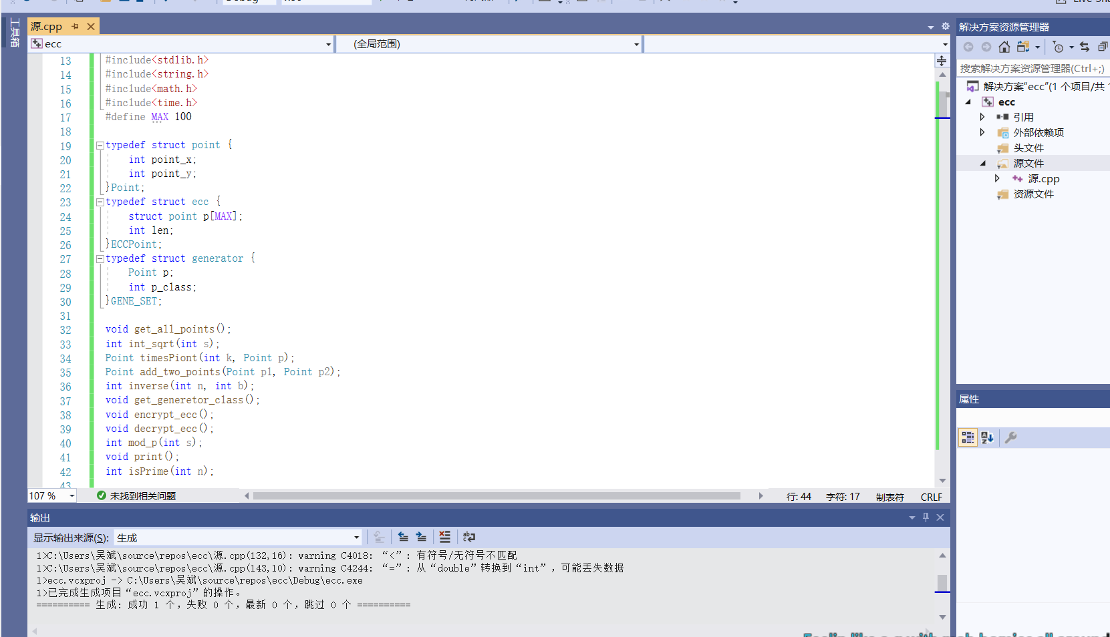  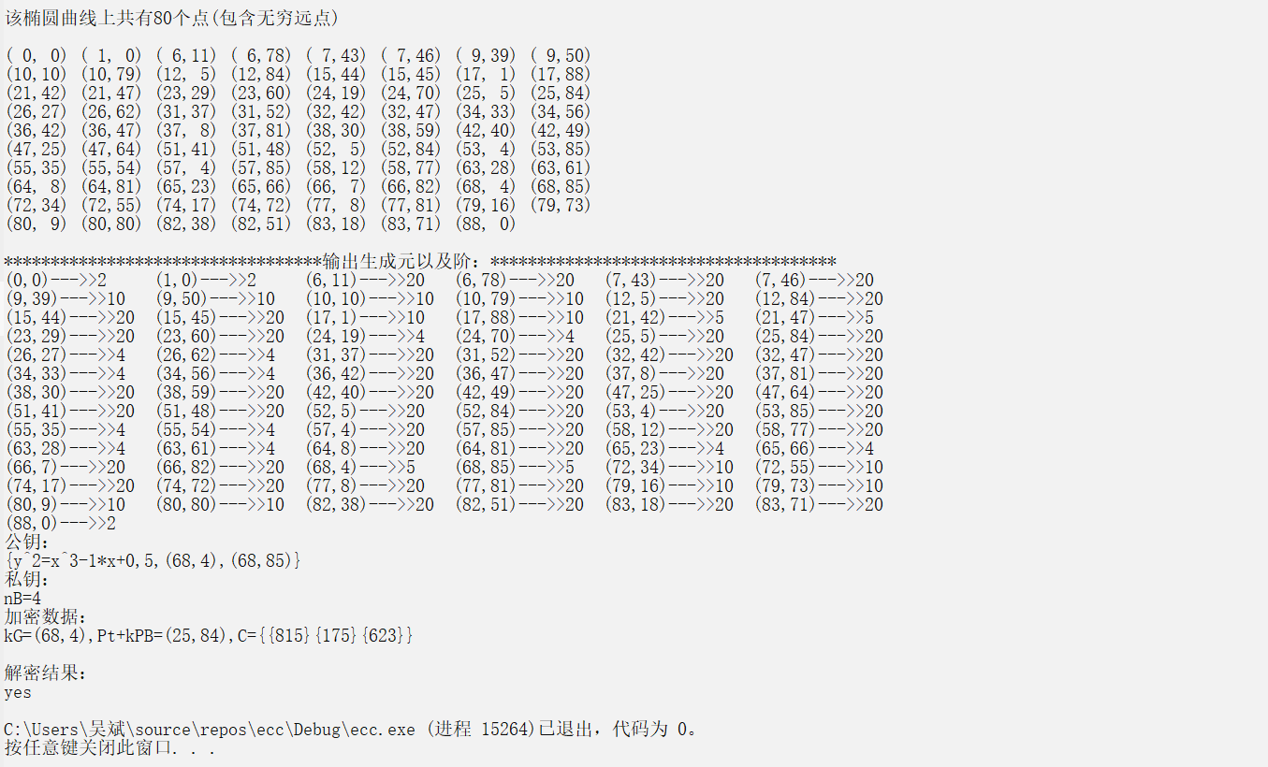
结果分析 | 达成预期效果，结果正确。
感悟心得 | 通过这次的实验，了解公开密钥密码算法ecc，会运用一些现成的算法进行编程，对一些比较复杂的算法开始基本认识并深刻的掌握。在以后所涉及这方面的知识将会有全新的了解和掌握。

